Εισαγωγή στη Μουσική Τεχνολογία
Ενότητα: Τα περιφερειακά ηλεκτρονικά μουσικά όργανα ενός σταθμού
Αναστασία Γεωργάκη
Τμήμα Μουσικών Σπουδών

Περιεχόμενα
6. Τα περιφερειακά ηλεκτρονικά μουσικά όργανα ενός σταθμού 3
6.1 Οι Συνθετητές 3
6.1.1 Ορισμός και χαρακτηριστικά 3
6.1.2 Αναλογικοί συνθετητές 4
6.1.3 Φηφιακοί συνθετητές 6
6.1.4 Διαφορές μεταξύ αναλογικών και ψηφιακών συνθετητών 8
6.2 Οι Δειγματολήπτες (samplers) 9
6.3 Ρυθμομηχανές (Drum machines) 10

Τα περιφερειακά ηλεκτρονικά μουσικά όργανα ενός σταθμού
Σε ένα μουσικό σταθμό εργασίας ο υπολογιστής και κατ’ επέκταση τα λογισμικά που χρησιμοποιούμε είναι η καρδιά του συστήματος, τα περιφερειακά ηλεκτρονικά όργανα είναι όμως απαραίτητα για καλύτερο έλεγχο των ήχων.
Tα ηλεκτρονικά όργανα στις διάφορες μορφές που χρησιμοποιούνται προσφέρουν στον μουσικό άπειρες ηχοχρωματικές δυνατότητες (δείγματα οργάνων ορχήστρας έως και ήχους από την φύση).
Oι πιο γνωστές κατηγορίες μουσικών οργάνων στην δεκαετία του ’90 και κατ’ επέκταση στις μέρες μας σε μορφή υλισμικού και λογισμικού είναι οι εξής:
- συνθετητές (synthesizers),
- οι δειγματολήπτες (samplers)
- οι ρυθμομηχανές (drum machines)

Οι Συνθετητές
H ιστορική εξέλιξη των ηλεκτρονικών συστημάτων οφείλεται κατά κύριο λόγο στην επιρροή της τεχνολογίας και των εφαρμογών της στη μουσική. Έτσι, καθώς η ηλεκτρονική τεχνολογία πέρασε από τους καθοδικούς σωλήνες και τις ηλεκτρονικές λυχνίες, στα τρανζίστορ και έπειτα στα ολοκληρωμένα κυκλώματα και στην μικροηλεκτρονική, επινοήθηκαν νέα ηλεκτρονικά μουσικά συστήματα.
Οι πρώτοι συνθεσάιζερ, στις αρχές του '60 σχεδιάστηκαν για να προσομοιώσουν τις λειτουργίες ενός ολοκληρωμένου κλασσικού στούντιο. Στα τέλη της δεκαετίας του '60 μερικά συνθεσαϊζερ σχεδιάστηκαν για real-time performance (για σκηνική παρουσίαση αντικαθιστώντας τα κλασσικά όργανα ή συμπληρώνοντας τα). Υπήρξε μια περίοδος όπου ήταν δύσκολος ο διαχωρισμός μεταξύ συνθεσάιζερ και ηλεκτρονικών οργάνων με πλήκτρα (keyboard ).
Κατά τα μέσα της δεκαετίας του '60 , λοιπόν, αρχίζει η επανάσταση στο σχεδιασμό και παραγωγή νέων ηλεκτρονικών οργάνων. Νέα λειτουργικά όργανα, μικρού όγκου και βάρους κατασκευάζονται εν αντιθέσει με τα ογκώδη μηχανήματα και συνθεσάιζερ των πρώτων Στούντιο.

Ορισμός και χαρακτηριστικά
Συνθεσάιζερ : ηλεκτρονικό σύστημα για την παραγωγή μετατροπή και οργάνωση του ήχου σε real -time . Όταν ένα συνθεσάιζερ συνδυάζεται με εξοπλισμό, ενισχυτή, μείκτη και υλικό ηχογράφησης έχουμε να κάνουμε με ένα ολοκληρωμένο στούντιο η workstation.
Χαρακτηριστικά
- Παραγωγή και προγραμματισμός ήχων : Παραγωγή ενός μεγάλου φάσματος ήχων απο το μουσικό έως το μη μουσικό (ήχοι αέρα, θάλασσας, κουδούνισμα τηλεφώνου κτλ..)
- προγραμματισμός ήχων από το συνθέτη
- μερικά μοντέλα περιέχουν προκατασκευασμένους ήχους.
- προγραμματισμός ήχων σε Live συναυλία μέσω διακόπτη
- Οι ταλαντωτές, ενισχυτές, φίλτρα ενός συνθεσάιζερ ενεργοποιούνται και ελέγχονται με τη χρήση τάσεως .
- Έλεγχος μέσω κλαβιέ ( Keyboard).
- Επέκταση άλλων περιφερειακών συσκευών (expand)
- Παραγωγή ήχων σε real-time (σε αντίθεση με τα studio ) δίνουν άλλες δυνατότητες για την κατασκευή και τον χειρισμό σύνθετων ήχων.
Τα βασικά συστατικά ενός συνθεσάιζερ:
- Για την παραγωγή ήχων
- ταλαντωτές για την παραγωγή κυματομορφών (οscillators)
- γεννήτριες θορύβου (noise generators)
- Για την επεξεργασία ήχου
- Φίλτρα (band- pass)
- Διαμορφωτής δακτυλίου (ring modulator)
- Ενισχυτής (amplifier)
- Διαμορφωτές συχνότητας (frequency modulation)
- Βάθος χώρου (reverberation)
- Για τον έλεγχο των ήχων
- Πληκτρολόγιο (clavier)
- Γεννήτρια περιβάλλουσας
- Πολυκάναλο μαγνητόφωνο
- Σε μορφή sequencer
- Τροχός για vibrato η tremolo
Πιο ειδικά για τα συνθεσάιζερ ελεγχόμενης τάσεως (Control voltage), αυτό που μετράει είναι η φύση της τάσεως ( συνεχής η μη), και η μέθοδος αλλαγής τους (με το χέρι η αυτόματα).

Αναλογικοί συνθετητές
Oι αναλογικοί συνθετητές εμφανίστηκαν στις αρχές της δεκαετίας του '60. Tα πρώτα μοντέλα αποτελούνταν από διάφορα, ξεχωριστά μεταξύ τους, τμήματα, τα οποία συνέδεε ο χειριστής τους με καλώδια (patch cords). Κάθε τμήμα εκτελούσε τις δικές του λειτουργίες και η παραγωγή του εκάστοτε επιθυμητού ήχου καθόριζε τον τρόπο σύνδεσής τους (modular synthesizers).
O R. Moog ήταν ένας από τους σημαντικότερους εφευρέτες αναλογικών συνθετητών. Το αρθρωτό σύστημα του Moog αποτέλεσε την αρχή μιας σειράς μονοφωνικών συνθετητών όπως το VCS3 , το οποίο ήταν αρκετά εύχρηστο στην μουσική εκτέλεση καθώς ήταν εξοπλισμένο με ένα joystick για την μεταβολή του τονικού ύψους κατά την διάρκεια της εκτέλεσης.
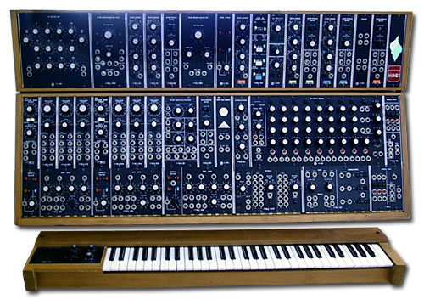
Εικόνα 1 Modular MOOG synthesizer
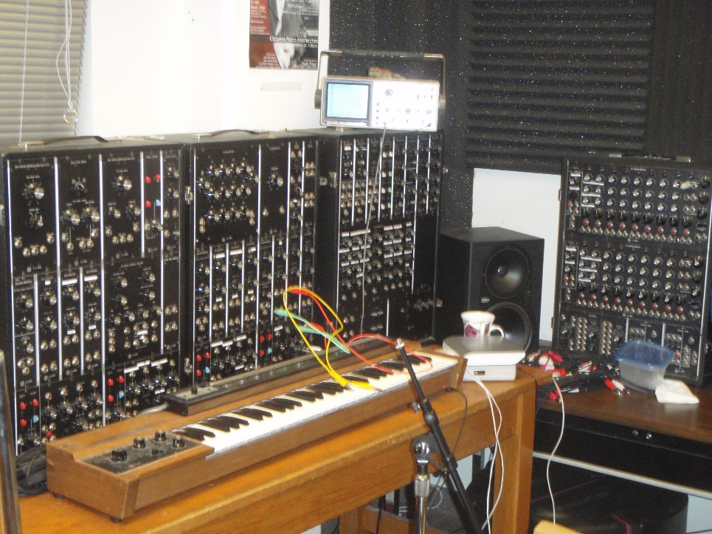
Εικόνα 2 Συσκευή πολυκάναλου εγγραφέα Moog
Στη δεύτερη γενιά αναλογικών συνθετητών, οι εξελίξεις στον τομέα σχεδιασμού επέτρεψαν τη σύμπτυξη των χωριστών τμημάτων σε ένα ενιαίο προϊόν με μικρότερο όγκο και βάρος.
Tο MiniMoog είναι ένα από τα πρώτα μονοφωνικά όργανα του σχεδιαστή που γνώρισε μεγάλη επιτυχία και έγινε γνωστό στο ευρύτερο κοινό καθώς χρησιμοποιήθηκε κατά κόρο από μουσικούς της Pοκ, και έπειτα της Πόπ Μουσικής που τότε ακολουθούσαν το ρεύμα της "ψυχεδέλειας" και αναζητούσαν περίεργους και εξωκοσμικούς ήχους.
Tο ενδιαφέρον που έδειξαν οι ερασιτέχνες για το Minimoog οδήγησε και άλλες εταιρείες να στραφούν στην έρευνα , βελτίωση και μαζική παραγωγή άλλων τύπων συνθεσάιζερ. Eξ άλλου η ραγδαία εξάπλωση της τεχνολογίας στο χώρο της Μουσικής (που ξεκινάει στην δεκαετία του 1970) παρατηρείται από την εποχή που η τεχνολογία αυτή συνδέθηκε με τις ανάγκες της μουσικής μαζικής παραγωγής και μαζικής ζήτησης. Το MiniMoog ήταν εξοπλισμένο με τρείς ταλαντωτές ελεγχόμεννης τάσης, μίκτη , φίλτρα ελεγχόμενης τάσης, έλεγχο αποκοπής συχνοτήτων (cut-off frequency), έλεγχο αντήχησης (resonance) και δύο περιβάλουσες (φίλτρου/VCF και πλάτους /VCA).
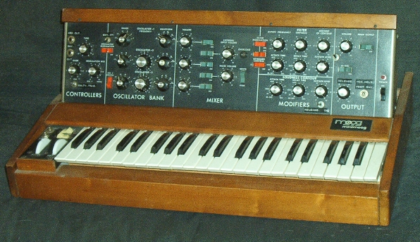
Εικόνα 3 To Mini-Moog συνθεσαϊζερ
Λίγο αργότερα, στα μέσα της δεκαετίας '70, ήλθε η τρίτη γενιά που βασίζεται στη χρήση μικροεπεξεργαστών. H κυριαρχία των αναλογικών συνθετητών κράτησε έως τις αρχές της δεκαετίας του '80 οπότε και παρουσιάστηκαν οι πρώτοι εξ ολοκλήρου ψηφιακοί συνθετητές.
Μερικά από τα αναλογικά μοντέλα που θεωρούνται πλέον κλασικά είναι η σειρά
Prophet της εταιρείας Sequential Circuits, τα Buchla synth, τα διάσημα Moog που φέρουν το όνομα του κατασκευαστή τους, το Jupiter 8 της Roland, το Odyssey της ARP και η σειρά OB της Oberheim.
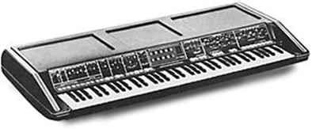
Εικόνα 4 Aναλογικός Polymoog συνθεσαϊζερ
Οι αναλογικοί συνθετητές παράγουν ήχο με τη βοήθεια ηλεκτρονικών ταλαντωτών (oscillators) ή γεννητριών θορύβου(noise generators). H μέθοδος σύνθεσης που στην πλειονότητά τους υιοθετούν ονομάζεται αφαιρετική σύνθεση» (subtractive synthesis). Παρά τα όποια προβλήματα και τις περιορισμένες δυνατότητες επεξεργασίας, οι αναλογικοί συνθετητές παραμένουν ιδιαίτερα δημοφιλείς χάρη στον ξεχωριστό ήχο και την ευκολία προγραμματισμού τους.
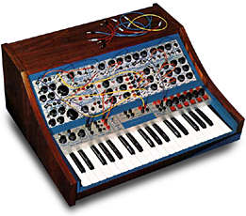
Εικόνα 5 Διάφοροι τύποι Buchla αναλογικού synthes.

Φηφιακοί συνθετητές
H λειτουργία των ψηφιακών συνθετητών στηρίζεται στην αξιοποίηση των δυνατοτήτων των μικροεπεξεργαστών. Για την παραγωγή ήχου οι ψηφιακοί συνθετητές χρησιμοποιούν ψηφιακά αποθηκευμένες σε μορφή πινάκων κυματομορφές, ψηφιακά ηχογραφημένα δείγματα ήχων (samples) ή και τα δύο.
Παρά τα αναμφισβήτητα πλεονεκτήματά της η πρώτη γενιά ψηφιακών συνθετητών δεν διέθετε καμία από τις ευκολίες προγραμματισμού των αναλογικών. Την αδυναμία αυτή ήλθε να διορθώσει μια σειρά προγραμμάτων που μετέφεραν τις προς επεξεργασία παραμέτρους στην οθόνη του υπολογιστή.
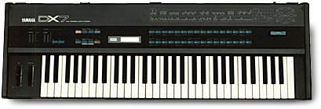
Εικόνα 6 O πιο διαδεδομένος συνθετητής Yamaha DX-7 (1983)
To Yamaha DX7 συνθεσάιζερ ήταν το πρώτο συνθεσάιζερ μαζικής αποδοχής. Πρόκειται για ένα αξιόλογο όργανο που μαζί με το Roland D-50 και Korg M1 μπορούν να προσφέρουν τα μέγιστα με ένα καλά εξοπλισμένο υπολογιστή.
To Yamaha DX7 συνθεσάιζερ χρησιμοποιεί την πρωτοποριακή τεχνική της FM synthesis (που αναπτύχθηκε από τον Αμερικανό καθηγητή John Chowning στο Stanford University την δεκαετία του ’70) για την παραγωγή ηχοχρωμάτων . Στην FM synthesis (Frequency modulation) οι ήχοι δημιουργούνται με διάδραση των «οperators» που δρουν σαν carreiers (φορείς της συχνότητας) η modulators (διαμορφωτές). O καθένας κρύβει ένα ημιτονοειδές κύμα που μπορεί να διαμορφώσει το ηχόχρωμα ενός δεδομένου ήχου. H διάταξη των operators και τα σχετικά τονικά τους ύψη καθορίζουν το τελικό ηχόχρωμα.
Tο DX_7 έχει MIDI ports, breath controler input port, 16-note polyphony, 61-note velocity and aftertouch-sensing keyboard.
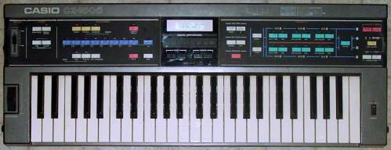
Εικόνα 7 Ψηφιακό συνθεσάιζερ CASIO CZ-1000
Στις αρχές της δεκαετίας του '90 εμφανίστηκαν οι πρώτοι ψηφιακοί συνθετητές, οι οποίοι για κάθε ρυθμιζόμενη από το χρήστη παράμετρο, διέθεταν ένα αποκλειστικό ποτενσιόμετρο, διακόπτη ή κουμπί.
Oι κατασκευαστές συνθετητών σχεδιάζουν πλέον τα προϊόντα τους βασιζόμενοι στις αρχές μιας ή περισσότερων μεθόδων σύνθεσης ήχου. H επιλογή τους από τους κατασκευαστές και ο βαθμός στον οποίο οι δυνατότητές τους αξιοποιούνται στα διαφορετικά μοντέλα καθορίζουν το χαρακτήρα και την γκάμα των ήχων που θα παραχθούν. Από τις μεθόδους σύνθεσης που υιοθετούν οι ψηφιακοί συνθετητές δημοφιλέστερες είναι oι ακόλουθες: FM synthesis, LA synthesis, Wave synthesis και VAST synthesis.
Νέες μέθοδοι σύνθεσης (προσθετική, με φυσικά μοντέλα κ.α.) εμπλουτίζουν τα καινούρια μοντέλα συνθετητών που συνεχώς βελτιώνονται όχι μόνο από άποψης προσομοίωσης διαφόρων ηχοχρωμάτων της ορχήστρας και ελέγχου αυτών αλλά επίσης και από εργονομικής πλευράς .
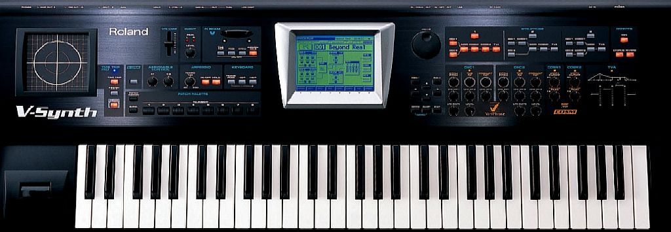
Εικόνα 8 Το νέο συνθεσάιζερ της ROLAND (V-Synth)
Παράδειγμα: To νέο συνθεσάιζερ της ROLAND το V-SYnth είναι ένα εκφραστικό νέο όργανο που προσφέρει πολυεπίπεδη χρήση της τεχνολογίας με έλεγχο των μουσικών παραμέτρων (τονικό ύψος, χρόνος και μορφήματα ) σε πραγματικό χρόνο . Μπορούμε να επεξεργαστούμε τους ήχους με τα νέα COSM φίλτρα και με ελεγκτές σε real-time.

Διαφορές μεταξύ αναλογικών και ψηφιακών συνθετητών
Κάθε τύπος αναλογικού συστήματος λειτουργεί με την μέτρηση ποσοτήτων (π.χ. τα ρολόγια με μηχανισμό-γρανάζια, η ζυγαριά που μεταφράζει το βάρος ενός φορτίου σε μετακίνηση της βελόνας). Kατ' αυτό το τρόπο λέμε ότι η κίνηση της βελόνας είναι ανάλογη της κίνησης των γραναζιών η του βάρους αντίστοιχα.
- Tα συνθεσάιζερ που περιγράψαμε ως αναλογικά, βασίζονται στην παραγωγή ηλεκτρικών ταλαντώσεων που θέτουν σε λειτουργία ένα σύστημα μεγαφώνου.
- Tα ψηφιακά συστήματα λειτουργούν με βάση τον υπολογισμό. Oι ποσότητες που πρέπει να μετρηθούν συμβολίζονται από ένα δυαδικό κώδικα ( με 0 και 1 ), που στην ουσία περιγράφει μια κατάσταση οn και off.
Σε ένα μουσικό σύστημα τέτοιοι ψηφιακοί κώδικες μπορούν να χρησιμοποιηθούν στην περιγραφή διαφόρων παραμέτρων του ήχου (συχνότητα, πλάτος, ηχόχρωμα, διάρκεια, περιβάλλουσα) η στον έλεγχο μέτρων για την οργάνωση του ήχου. Oι υπολογιστές αποτελούν την πηγή του ψηφιακού ελέγχου.
- Τα αναλογικά συνθεσάιζερ λειτουργούσαν με τον έλεγχο του δυναμικού (voltage control) με αποτέλεσμα να υπάρχουν προβλήματα λειτουργικότητας (ξεκούρδισμα, διακοπή) όταν παρουσιαζόταν προβλήματα αυξομείωσης της τάσης στο δίκτυο πόλεων.
- Από την άλλη πλευρά τα αναλογικά συνθεσάιζερ λόγω του ογκώδους σχήματος τους ήταν αρκετά δύσχρηστα στην μεταφορά.
- Τα ψηφιακά συνθεσάιζερ δίνουν την δυνατότητα αποθήκευσης προγραμμάτων που δεν είχαν τα αναλογικά .
- Το κόστος κατασκευής των αναλογικών συνθετητών ήταν αρκετά υψηλό για τα δεδομένα της εποχής καθώς το μικρό αγοραστικό κοινό και η τεχνολογία της εποχής δεν επέτρεψε την βιομηχανική παραγωγή των συνθετητών.
- Τα ψηφιακά συνθεσάιζερ δίνουν την δυνατότητα αποθήκευσης αλλαγών κατά την διάρκεια της επεξεργασίας του ήχου
Η εργονομική διάταξη των αναλογικών συνθεσάιζερ με τα ποτενσιόμετρα, τους ελεγκτές περιθάλπουσας, φίλτρων κτλ. Έδινε τη δυνατότητα μιας συνθετικής προσέγγισης στον ήχο , ενώ στα ψηφιακά συνθεσάιζερ της πρώτης δεκαετίας η ευκολία επεξεργασίας του ήχου με τα κατάλληλα εργαλεία χειρισμού τέθηκε σε δεύτερη μοίρα.
Οι διαφορές μεταξύ αναλογικών και ψηφιακών συνθετητών εξομαλύνονται μα τα νέα υβριδικά συνθεσάιζερ τέλη της δεκαετίας του ’80 και ’90.

Οι Δειγματολήπτες (samplers)
Oι δειγματολήπτες είναι μονάδες που περιέχουν στην μνήμη τους ψηφιακά ηχογραφημένους ήχους οι οποίες ενεργοποιούνται μέσω κάποιου πληκτρολογίου η άλλης συσκευής ελέγχου (drum controller, guitar controller, wind controller, κ.α.) .
Στους δειγματολήπτες ο ρυθμός δειγματοληψίας (sampling rate) παίζει καθοριστικό ρόλο καθώς προσδιορίζει το ρυθμό με τον οποίο ψηφιοποιείται ένα σήμα. Αναπαράγοντας το δείγμα με τον συγκεκριμένο ρυθμό που ηχογραφήθηκε, παράγεται ο συγκεκριμένος ήχος (για την δημιουργία ενός Cd ένα ακουστικό σήμα δειγματίζεται 44.000 φορές ανά δευτερόλεπτο). Στη συνέχεια κάθε δείγμα ψηφιοποιείται για την χρησιμοποίηση του αργότερα.
Ουσιαστικά οι δειγματολήπτες είναι συσκευές που δεν παράγουν ήχο όπως οι συνθετητές, αλλά επιτρέπουν στο χειριστή τους να δειγματίσει, να αποθηκεύσει και να επεξεργαστεί τους ήχους που επιθυμεί. Για την επεξεργασία των δειγμάτων (samples) που αποθηκεύουμε στη μνήμη RAM ή στο σκληρό τους δίσκο χρησιμοποιούμε γνωστά από τους συνθετητές τμήματα (γεννήτριες περιβάλλουσας, ταλαντωτές χαμηλής συχνότητας φίλτρα κ.ά.) ή αποκλειστικές στην επεξεργασία δειγμάτων τεχνικές (splicing, fading, looping, time stretcing
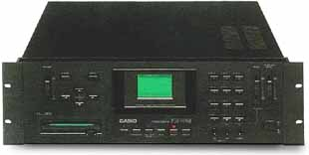
Εικόνα 9 Δειγματολήπτης της Casio
Πολλές εταιρείες ειδικεύονται στη δημιουργία δειγμάτων και προγραμμάτων για διαφορετικούς δειγματολήπτες. Tα δείγματα κυκλοφορούν σε CD-ROM και καλύπτουν πολλές κατηγορίες ήχων και μουσικά ιδιώματα.
Στους δειγματολήπτες το μέγεθος της RAM είναι ιδιαίτερα σημαντικό. H μνήμη των σύγχρονων μοντέλων σε υλική μορφή (hardware samplers) ξεκινά από τα 32MB και σε πολλές περιπτώσεις επεκτείνεται μέχρι τα 256MB.

Αντίστοιχα, η χωρητικότητα της μνήμης των δειγματοληπτών σε μορφή λογισμικού (software samplers) δεν έχει περιορισμούς και μπορεί να φτάσει τη μέγιστη προβλεπόμενη από τον κατασκευαστή του υπολογιστή χωρητικότητα, που σε πολλά μοντέλα μετριέται σε εκατοντάδες Megabyte. H πολυφωνία των δειγματοληπτών είναι εξίσου σημαντική και κυμαίνεται από 32 έως και 128 φωνές. H αποθήκευση των δειγμάτων γίνεται σε σκληρούς δίσκους, σε αφαιρούμενα αποθηκευτικά μέσα (Jaz, Zip κ.ά.) ή CD.
Βήματα δειγματοληψίας
Αν και η δομή των σημερινών δειγματοληπτών μοιάζει πολύ με αυτή των συνθετητών δεν πρέπει να τα συγχεόυμε καθώς ο δειγματολήπτης είναι μια συσκευή που έχει την δυνατότητα να "δειγματοληπτεί" και να εκτελεί ήχους.
- To βασικό χαρακτηριστικό ενός sampler είναι ότι δεν έχει "ήχους εν δυνάμει» όπως στο συνθεσάιζερ. Για να μπορέσει να εκτελέσει κάποιον ήχο πρέπει πρώτα να τον καταγράψει ή να τον "φορτώσει" από κάποιο αποθηκευτικό μέσο (δισκέτα, CD-ROM κ.λ.π.).
- Η διαδικασία της καταγραφής, η δειγματοληψία (sampling), μοιάζει πολύ με μια κοινή ηχογράφηση. Τα samplers είναι κι αυτά εξειδικευμένα υπολογιστικά συστήματα που με την δειγματοληψία μετατρέπουν τον ήχο σε ψηφιακή μορφή.
- Στην συνέχεια ο εκτελεστής μπορεί να αναθέσει το δείγμα αυτό (sample) στις νότες ενός κλαβιέ. Αν ο ήχος που καταγράφηκε ήταν π.χ. μια νότα πιάνου, τότε θα μπορεί ο εκτελεστής να έχει τον ήχο του πιάνου σε κάθε πλήκτρο. (Για την ακρίβεια θα έχει το δείγμα του πιάνου, που θα ακούγεται ικανοποιητικά για μια μικρή έκταση γύρω από τη νότα στην οποία έγινε η δειγματοληψία).
- Αν ο ήχος που καταγράφηκε ήταν ένα ολόκληρο ρυθμικό μοτίβο κρουστών, τότε θα μπορεί να έχει το μοτίβο αυτό σε κάθε πλήκτρο (με διαφορετική ταχύτητα και διαφορετική τονικότητα).
Αν δεν ακούγεται ικανοποιητικά ένα δείγμα (π.χ. πιάνου) σε όλη την έκταση του κλαβιέ πρέπει το δείγμα να διαβαστεί ή πιο γρήγορα (για ψηλότερο τονικό ύψος) ή πιο αργά .

Ρυθμομηχανές (Drum machines)
Oι ρυθμομηχανές αφορούν ένα ευρύ σύνολο ηλεκτρονικών μουσικών οργάνων που συσνδυάζουν την λειτουργία ενός συνθετητή (synthesizer) και ενός διαδοχέα (sequencer), με τρόπο ειδικά προσαρμοσμένο για την παραγωγή πολυφωνικών μοντέλων κρουστών (όπως αυτά που χρησιμοποιούνται στην μουσική ρόκ, πόπ και χορευτική μουσική).
Oι ρυθμομηχανές προσφέρουν τη δυνατότητα εγγραφής και επεξεργασίας ρυθμικών σχημάτων (patterns), τα οποία αναπαράγονται με ήχους κρουστών ή άλλων οργάνων που βρίσκονται στη μνήμη τους. H χρήση τους είναι ιδιαίτερα διαδεδομένη σε πολλά σύγχρονα μουσικά ιδιώματα που κάνουν εκτενή χρήση του ρυθμικού στοιχείου.

Σημειώματα
Σημείωμα Ιστορικού ΕκδόσεωνΈργου
Το παρόν έργο αποτελεί την έκδοση 1.0

Σημείωμα Αναφοράς
Copyright Εθνικόν και Καποδιστριακόν Πανεπιστήμιον Αθηνών, Αναστασία Γεωργάκη, 2015. Αναστασία Γεωργάκη. «Εισαγωγή στη Μουσική Τεχνολογία. Τα περιφεριακά ηλεκτρονικά μουσικά όργανα ενός σταθμού». Έκδοση: 1.0. Αθήνα 2014. Διαθέσιμο από τη δικτυακή διεύθυνση: http://opencourses.uoa.gr/courses/MUSIC101/
Σημείωμα Αδειοδότησης
Το παρόν υλικό διατίθεται με τους όρους της άδειας χρήσης Creative Commons Αναφορά, Μη Εμπορική Χρήση Παρόμοια Διανομή 4.0 [1] ή μεταγενέστερη, Διεθνής Έκδοση. Εξαιρούνται τα αυτοτελή έργα τρίτων π.χ. φωτογραφίες, διαγράμματα κ.λ.π., τα οποία εμπεριέχονται σε αυτό και τα οποία αναφέρονται μαζί με τους όρους χρήσης τους στο «Σημείωμα Χρήσης Έργων Τρίτων».

[1] http://creativecommons.org/licenses/by-nc-sa/4.0/

Ως Μη Εμπορική ορίζεται η χρήση:
- που δεν περιλαμβάνει άμεσο ή έμμεσο οικονομικό όφελος από την χρήση του έργου, για το διανομέα του έργου και αδειοδόχο
- που δεν περιλαμβάνει οικονομική συναλλαγή ως προϋπόθεση για τη χρήση ή πρόσβαση στο έργο
- που δεν προσπορίζει στο διανομέα του έργου και αδειοδόχο έμμεσο οικονομικό όφελος (π.χ. διαφημίσεις) από την προβολή του έργου σε διαδικτυακό τόπο
Ο δικαιούχος μπορεί να παρέχει στον αδειοδόχο ξεχωριστή άδεια να χρησιμοποιεί το έργο για εμπορική χρήση, εφόσον αυτό του ζητηθεί.

Διατήρηση Σημειωμάτων
- Οποιαδήποτε αναπαραγωγή ή διασκευή του υλικού θα πρέπει να συμπεριλαμβάνει:
- το Σημείωμα Αναφοράς
- το Σημείωμα Αδειοδότησης
- τη δήλωση Διατήρησης Σημειωμάτων
- το Σημείωμα Χρήσης Έργων Τρίτων (εφόσον υπάρχει)
μαζί με τους συνοδευόμενους υπερσυνδέσμους.

Σημείωμα Χρήσης Έργων Τρίτων
Το Έργο αυτό κάνει χρήση των ακόλουθων έργων:
Εικόνες/Σχήματα/Διαγράμματα/Φωτογραφίες
Εικόνα 1 Modular MOOG synthesizer
Εικόνα 2 Συσκευή πολυκάναλου εγγραφέα Moog
Εικόνα 3 To Mini-Moog συνθεσαϊζερ
Εικόνα 4 Aναλογικός Polymoog συνθεσαϊζερ
Εικόνα 5 Διάφοροι τύποι Buchla αναλογικού synthes.
Εικόνα 6 O πιο διαδεδομένος συνθετητής Yamaha DX-7 (1983)
Εικόνα 7 Ψηφιακό συνθεσάιζερ CASIO CZ-1000
Εικόνα 8 Το νέο συνθεσάιζερ της ROLAND (V-Synth)
Εικόνα 9 Δειγματολήπτης της Casio

Χρηματοδότηση

- Το παρόν εκπαιδευτικό υλικό έχει αναπτυχθεί στo πλαίσιo του εκπαιδευτικού έργου του διδάσκοντα.
- Το έργο «Ανοικτά Ακαδημαϊκά Μαθήματα στο Πανεπιστήμιο Αθηνών» έχει χρηματοδοτήσει μόνο τη αναδιαμόρφωση του εκπαιδευτικού υλικού.
- Το έργο υλοποιείται στο πλαίσιο του Επιχειρησιακού Προγράμματος «Εκπαίδευση και Δια Βίου Μάθηση» και συγχρηματοδοτείται από την Ευρωπαϊκή Ένωση (Ευρωπαϊκό Κοινωνικό Ταμείο) και από εθνικούς πόρους.

